APSTIPRINĀTS
SIA „Daugavpils autobusu parks"
atsavināšanas komisijas
2024. gada 24. septembra sēdē

Atsavināšanas komisijas vadītājs
_________________
A.Vengrevičs

SIA “Daugavpils AUTOBUSU PARKS”

KUSTAMĀ ĪPAŠUMA – PASAŽIERU AUTOBUSU

IZSOLE

NOLIKUMS

DAP 2024/14

Daugavpils, 2024

1. VISPĀRĪGĀ INFORMĀCIJA
1.1. Izsoles noteikumi nosaka kārtību, kādā organizējama SIA “Daugavpils autobusu parks” kustamās mantas – pasažieru autobusu izsole, saskaņā ar nolikumu un ar SIA “Daugavpils autobusu parks” 2024. gada 06. jūlija rīkojumu Nr.1.8/58 „Par kustamā īpašuma – pasažieru autobusu novērtēšanas un atsavināšanas komisijas izveidošanu” izveidotā komisija.
1.2. Izsoli organizē SIA “Daugavpils autobusu parks” atsavināšanas komisija (turpmāk – Izsoles komisija).
1.3. Kontaktpersona izsoles jautājumos – garāžas vadītājs A.Muižnieks, +371 20028980.
2. Atsavināmo transportlīdzekļu raksturojums
2.1. Transportlīdzekļu īpašnieks: SIA “Daugavpils autobusu parks”.
2.2. Transportlīdzekļu saraksts:
Nr. | Marka, modelis | Degviela | .Nr lstsVa | Pirmās reģistrācijas gads | Nobraukums,  km | Sēdvietu skaits
1. | Setra S415UL | Dīzelis | HG5103 | 2008 | 1500000 | 53
2. | Setra S415UL | Dīzelis | HG5104 | 2008 | 1500000 | 53
3. | Mercedes Benz Vario 816 | Dīzelis | HT8580 | 2011 | 700000 | 19
4. | Mercedes Benz Vario 816 | Dīzelis | HT8582 | 2011 | 680000 | 19

2.3. Transportlīdzekļus var apskatīt piezvanot pa tālruņiem +371 20028980 vai +371 6 5429245, iepriekš vienojoties par apskates laiku.
3. Informēšana par izsoli
3.1. Sludinājums par izsoli publicējams SIA “Daugavpils autobusu parks” mājas lapā www.buspark.lv.
4. Izsoles veids, maksājumi un dalībnieki
  - Izsoles vieta: SIA “Daugavpils autobusu parks”, administrācijas ēka, Kārklu ielā 24, Daugavpils, LV-5401.
  - Izsoles laiks: 2024. gada 9. oktobrī plkst. 10:00.
  - Izsoles objektu nosacītās cenas:
Nr. | Marka, modelis | Degviela | .Nr lstsVa | Pirmās reģistrācijas gads | Nobraukums,  km | Sēdvietu skaits | Objekta nosacītā cena, EUR
1. | Setra S415UL | Dīzelis | HG5103 | 2008 | 1500000 | 53 | 19500
2. | Setra S415UL | Dīzelis | HG5104 | 2008 | 1500000 | 53 | 19500
3. | Mercedes Benz Vario 816 | Dīzelis | HT8580 | 2011 | 700000 | 19 | 7500
4. | Mercedes Benz Vario 816 | Dīzelis | HT8582 | 2011 | 680000 | 19 | 7500

  - Izsoles veids – izsole ar augšupejošu soli.
  - Izsoles solis – EUR 50,- (piecdesmit euro un 00 centi).
  - Izsoles metode – mutiska izsole.
  - Maksāšanas līdzekļi – euro valūtā, bezskaidras naudas norēķinu veidā saskaņā ar piedāvājumu un izrakstīto rēķinu.
  - Nodrošinājums – bez nodrošinājuma.
  - Izsoles dalībnieku reģistrācija līdz 2024. gada 9. oktobrim plkst. 10:00. Personas, kuras vēlas piedalīties izsolē, iesniedz Izsoles komisijai šādus dokumentus:
    - fiziskā persona vai tās pilnvarota persona, uzrādot pasi vai personas apliecību;
      - pieteikumu atbilstoši Nolikuma 2.pielikumam;
      - notariāli apliecinātu pilnvaru, ja fizisko personu pārstāv pilnvarnieks, kur pilnvarā jābūt norādītam, kādām konkrētām darbībām šī persona ir pilnvarota.
    - juridiskā persona, pārstāvim uzrādot pasi vai personas apliecību:
      - pieteikumu atbilstoši Nolikuma 2.pielikumam;
      - apliecinātu reģistrācijas apliecības kopiju;
      - izsoles dalībnieka lēmējinstitūcijas lēmumu par transportlīdzekļa iegādi;
      - uzņēmumu reģistra izziņu par izsoles dalībnieka amatpersonu pārstāvības tiesībām;
      - pilnvaru pārstāvēt izsoles dalībnieku izsolē, ja izsoles dalībnieku pārstāv persona, kuras pārstāvības tiesības neizriet no šo noteikumu 4.9.2.4. punktā norādītās izziņas. Pilnvarā ir jābūt norādītam, kādām konkrētām darbībām šī persona ir pilnvarota.
  - Izsoles dalībnieks netiek reģistrēts, ja:
    - nav vēl iestājies vai ir beidzies dalībnieku reģistrācijas termiņš;
    - ja nav iesniegti visi šo noteikumu 4.9.1. punktā (fiziskām personām) vai 4.9.2. punktā (juridiskajām personām) minētie dokumenti;
    - fiziska vai juridiska persona saskaņā ar spēkā esošajiem normatīvajiem aktiem nevar iegūt īpašumā izsolāmo objektu.
  - Izsoles dalībniekus reģistrē uzskaites žurnālā, kurā norāda šādas ziņas:
4.11.1. dalībnieka kārtas numurs;
4.11.2. vārds un uzvārds, personas kods vai juridiskās personas nosaukums, reģistrācijas numurs.
  - Izsoles rīkotāji nav tiesīgi līdz izsoles sākumam sniegt informāciju par izsoles dalībniekiem.
5. Izsoles norise
5.1. Izsoli vada atsavināšanas komisijas vadītājs.
5.2. Izsoles dalībnieks vai tā pilnvarotā persona izsoles telpā uzrāda izsoles dalībnieka reģistrācijas apliecību, dalībnieka pasi vai personas apliecību. Izsoles komisija pārbauda izsoles dalībnieka pilnvaras, pēc kā izsoles dalībnieku sarakstā ieraksta solītāja vārdu un uzvārdu, solītājs parakstās, piekrītot izsoles noteikumos nosacītajai kārtībai, viņam izsniedz reģistrācijas karti, kuras numurs atbilst reģistrācijas apliecības numuram.
5.3. Ja izsoles dalībnieks vai tā pilnvarotā persona izsoles telpā nevar uzrādīt izsoles dalībnieka reģistrācijas apliecību un pasi vai personas apliecību, izsoles dalībnieks skaitās neieradies uz izsoli.
5.4. Pirms izsoles sākuma izsoles komisija pārliecinās par reģistrēto izsoles dalībnieku ierašanos. Ja izsoles komisija konstatē, ka kāds no reģistrētajiem izsoles dalībniekiem noteiktajā laikā nav ieradies, tad šis izsoles dalībnieks skaitās nepiedalījies izsolē.
5.5. Izsoles vadītājs atklāj izsoli, raksturo izsolāmo transportlīdzekli, paziņo izsoles sākumcenu, izsoles soli un informē par solīšanas kārtību.
5.6. Jebkādus komunikācijas līdzekļus izsoles laikā lietot aizliegts.
5.7. Ja uz izsoli ieradies tikai viens izsoles dalībnieks, notiek solīšana un izsolāmo transportlīdzekli piedāvā pirkt vienīgajam izsoles dalībniekam par cenu, kuru veido izsoles sākumcena, kas paaugstināta par vienu izsoles soli. Ja izsoles dalībnieks nosola izsolāmo transportlīdzekli par šajā punktā norādīto cenu, izsoles dalībnieks tiek uzskatīts par izsoles uzvarētāju.
5.8. Ja vairāki solītāji reizē sola vienādu cenu, tad par pirmo solītāju uzskatāms izsoles dalībnieks, kurš pirmais reģistrējies kā izsoles dalībnieks.
5.9. Par izsoles norisi tiek rakstīts protokols, kurā tiek norādīta solīšanas gaita un katra izsoles dalībnieka nosolītā cena. Katrs izsoles dalībnieks ar savu parakstu protokolā apliecina norādītās cenas atbilstību viņa pēdējai nosolītajai cenai.
5.10. Izsoles dalībnieks, kurš piedāvājis visaugstāko cenu, pēc nosolīšanas nekavējoties ar savu parakstu protokolā apliecina tajā norādītās cenas atbilstību nosolītajai cenai. Ja izsoles dalībnieks, kurš nosolījis transportlīdzekli, neparakstās protokolā, tiek uzskatīts, ka viņš atteicies no nosolītā transportlīdzekļa. Pēc izsoles komisijas lēmuma viņš tiek svītrots no izsoles dalībnieku saraksta. Šajā gadījumā par īpašuma nosolītāju tiek uzskatīts izsoles dalībnieks, kurš piedāvājis nākošo augstāko cenu un viņam tiek piedāvāts protokolā apliecināt ar savu parakstu piekrišanu slēgt pirkuma līgumu.
5.11. Ja šo noteikumu 5.10.punktā noteiktajā gadījumā pirkums tiek piedāvāts dalībniekam ar otro augstāko nosolīto cenu un šī persona atsakās parakstīt pirkuma līgumu, viņa zaudē tiesības uz nosolīto transportlīdzekli. Un tad tiek izziņota atkārtota izsole.
6. Izsoles protokola un rezultātu apstiprināšana
6.1. Izsoles komisija 7 (septiņu) darba dienu laikā pēc izsoles apstiprina izsoles protokolu.
6.2. Izsoles rezultātus 30 (trīsdesmit) dienu laikā pēc maksājumu apstiprinošo dokumentu saņemšanas un pārbaudes par līdzekļu ienākšanu uzņēmuma norēķinu kontā, apstiprina SIA Daugavpils autobusu parks atsavināšanas komisija.
6.3. Sūdzības par izsoles komisijas un/vai izsoles vadītāja darbībām var iesniegt SIA Daugavpils autobusu parks (Kārklu iela 24, Daugavpilī) administrācijā trīs darba dienu laikā pēc izsoles.
6.4. SIA Daugavpils autobusu parks atsavināšanas komisijas lēmumus var apstrīdēt viena mēneša laikā.
7. Norēķini par nosolīto kustamo mantu un pirkuma līguma slēgšana
7.1. Izsoles dalībnieks, kurš atzīts par transportlīdzekļa nosolītāju, personīgi vai ar pilnvarotās personas starpniecību septiņu darba dienu laikā noslēdz pirkuma līgums par izsolē iegūto transportlīdzekli.
7.2. Izsoles dalībnieks, kurš atzīts par objekta nosolītāju, personīgi vai ar pilnvarotās personas starpniecību 7 dienu laikā saņem izziņu norēķinam par izsolē iegūto objektu.
7.3. Izsoles dalībniekam divu nedēļu laikā pēc šo noteikumu 7.2.punktā minētās izziņas saņemšanas jāveic maksājumi par transportlīdzekļa pirkšanu. Pēc maksājumu veikšanas, maksājumu apliecinošie dokumenti iesniedzami SIA Daugavpils autobusu parks administrācijā.
7.4. Ja transportlīdzekli nosolījušais izsoles dalībnieks šo noteikumu 7.3.punktā noteiktajā termiņā nav norēķinājies šajos noteikumos minētajā kārtībā, viņš zaudē tiesības uz nosolīto transportlīdzekli.
7.5. Ja nosolītājs noteiktajā laikā nav samaksājis nosolīto cenu, par to informē izsoles dalībnieku, kurš nosolījis nākamo augstāko cenu un šim izsoles dalībniekam ir tiesības divu nedēļu laikā no paziņojuma saņemšanas dienas paziņot izsoles rīkotājam par kustamās mantas – transportlīdzekļa pirkšanu par paša solīto augstāko cenu.
8. Nenotikušās izsoles
8.1. Izsoles komisija pieņem lēmumu par izsoles atzīšanu par nenotikušu:
8.1.1. ja uz izsoli nav reģistrēts vai uz izsoli nav ieradies neviens izsoles dalībnieks;
8.1.2. ja izsole bijusi izziņota, pārkāpjot šos noteikumus vai Publiskas personas mantas atsavināšanas likumu;
8.1.3. ja izsole notiek citā vietā un laikā, nekā norādīts sludinājumā;
8.1.4. ja tiek konstatēts, ka bijusi noruna kādu atturēt no piedalīšanās solīšanā;
8.1.5. ja neviens izsoles dalībnieks nav pārsolījis izsoles sākumcenu;
8.1.6. ja izsolē starp dalībniekiem konstatēta vienošanās, kas iespaidojusi izsoles rezultātus vai gaitu;
8.1.7. ja vienīgais izsoles dalībnieks, kurš nosolījis izsolāmo kustamo mantu, nav parakstījis kustamās mantas pirkuma līgumu;
8.1.8. ja neviens no izsoles dalībniekiem, kurš atzīts par nosolītāju, neveic pirkuma maksas samaksu šajos noteikumos nosacītajā termiņā;
8.1.9. ja izsolāmo kustamo mantu nopirkusi persona, kurai nav bijušas tiesības piedalīties izsolē;
8.1.10. ja izsoles darījums tiek atzīts par spēkā neesošu.

SIA “Daugavpils autobusu parks”
Atsavināšanas komisijas vadītājs A.Vengrevičs

Pielikums Nr. 1
SIA “Daugavpils autobusu parks”
kustamās mantas – pasažieru autobusu izsole

Papildus informācija

- Informācija par transportlīdzekļiem:
  - Transportlīdzekļu īpašnieks: SIA “Daugavpils autobusu parks”.
  - Tehniskais raksturojums:
Nr. | Marka, modelis | Degviela | Valsts Nr. | Pirmās reģistrācijas gads | Nobraukums, km | Sēdvietu skaits | Objekta nosacītā cena, EUR
1. | Setra S415UL | Dīzelis | HG5103 | 2008 | 1500000 | 53 | 19500
2. | Setra S415UL | Dīzelis | HG5104 | 2008 | 1500000 | 53 | 19500
3. | Mercedes Benz Vario 816 | Dīzelis | HT8580 | 2011 | 700000 | 19 | 7500
4. | Mercedes Benz Vario 816 | Dīzelis | HT8582 | 2011 | 680000 | 19 | 7500

  - Transportlīdzekļu bojājumi:
    - Nr.1. Pasažieru autobusa virsbūve, tā nesošais rāmis – korozija, krāsojuma bojājumi. Iespējami slēptie bojājumi.
    - Nr.2. Pasažieru autobusa virsbūve, tā nesošais rāmis – korozija, krāsojuma bojājumi. Iespējami slēptie bojājumi.
    - Nr.3. Pasažieru autobusa virsbūve, tā nesošais rāmis – korozija, krāsojuma bojājumi. Iespējami slēptie bojājumi.
    - Nr.4. Pasažieru autobusa virsbūve, tā nesošais rāmis – korozija, krāsojuma bojājumi. Iespējami slēptie bojājumi.

- Garantija
  - Pārdevējs neuzņemas nekādas garantijas saistības par izsolāmiem transportlīdzekļiem.

- Citi nosacījumi
  - Apmaksas veids: priekšapmaksa 100 % apmērā, pirms transportlīdzekļa parreģistrācijas, bezskaidras naudas norēķinu veidā saskaņā ar piedāvājumu un izrakstīto rēķinu.
  - Transportlīdzekļu apskates vieta: Daugavpilī, Kārklu ielā 24 teritorija. Transportlīdzekļu apskate iespējama darba dienās no plkst. 09:00 līdz 15:30, par laiku iepriekš vienojoties ar kontaktpersonu.
  - Izsolāmie transportlīdzekļi nav nevienam citam atsavināti, ieķīlāti, par tiem nav strīds, un tiem nav uzlikti liegumi.
  - Pieteikumu dalībai var iesniegt vai konkrētā/o autobusa/u (atbilstoši kārtas numuram), vai visu autobusu izsolei.

Pielikums Nr. 2
SIA “Daugavpils autobusu parks”
kustamās mantas – pasažieru autobusu izsole

PIETEIKUMS DALĪBAI
SIA “Daugavpils autobusu parks” kustamās mantas – pasažieru autobusu izsolē

Informācija par Pretendentu
Pretendenta nosaukums:
Reģistrācijas numurs un datums:
Juridiskā adrese:
Pasta adrese:
Tālrunis: |  | Fakss:
E-pasta adrese:

Finanšu rekvizīti
Bankas nosaukums:
Bankas kods:
Konta numurs:
Ar šī pieteikuma iesniegšanu piesakām savu dalību kustamās mantas – pasažieru autobusa/u ar Nr. …………. izsolei, kas notiks 2024. gada 9. oktobrī, plkst. 10:00.
Apliecinām, ka:
- esam iepazinušies ar izsoles nolikuma, tai skaitā visu tā pielikumu, saturu, atzīstam to par pareizu, saprotamu un atbilstošu;
- esam maksātspējīga fiziska/juridiska persona, kurai ir tiesības iegūt īpašumā Kustamo īpašumu;
- esam iesnieguši dokumentus, kas atbilst Izsoles noteikumos un normatīvajos tiesību aktos izvirzītajām prasībām, un sniegtās ziņas ir patiesas;
- piekrītam mūsu personas datu apstrādei, kas nepieciešama Izsoles norises organizēšanai un kustamā īpašuma pārdošanai.

Pieteikumam pievienoti (atzīmēt ar “x”):
fiziskai personai
□ notariāli apliecināta pilnvara pārstāvēt fizisko personu Kustamā īpašuma pirkšanā, ja fiziska persona pati nepiedalās klātienē. Pilnvarā norāda, kādām konkrētām darbībām šī persona tiek pilnvarota;
□ ______________________________________________________________ (citi dokumenti).

juridiskai personai
□ pilnvara pārstāvēt juridisko personu kustamā īpašuma pirkšanā (ja pārstāvību neveic likumiskie pārstāvji). Pilnvarā norāda, kādām konkrētām darbībām šī persona tiek pilnvarota;
□ ______________________________________________________________ (citi dokumenti).

Pieteikuma pievienoti dokumenti kopā uz ____ lapām.

____________________ ___________________________
(paraksts) (paraksta atšifrējums)

Pielikums Nr. 3
SIA “Daugavpils autobusu parks”
kustamās mantas – pasažieru autobusu izsole

Pirkuma līgums

Daugavpils 2024. gada __. _________

SIA „Daugavpils autobusu parks”, vienotais reģistrācijas Nr. 41503007196, tās valdes locekles I.Nikolajenko personā, kura rīkojas uz Statūtu pamata,
(turpmāk – Pārdevējs), no vienas puses, un
______________________________ vienotais reģistrācijas Nr. ________________, (turpmāk – Pircējs), kuras vārdā uz ___________ pamata rīkojas ______________, no otras puses,
turpmāk tekstā abi līguma slēdzēji tiek saukti – Puses, katrs atsevišķi arī Puse,
noslēdz šāda satura līgumu (turpmāk – Līgums):

- Līguma priekšmets
  - Pārdevējs pārdod, un Pircējs pērk Pasažieru autobusu/s ……………… (turpmāk – Pasažieru autobuss/i).
  - Pārdevējs apliecina, ka tam ir tiesības brīvi atsavināt Pasažieru autobusu, tas nav nevienam citam atsavināts, ieķīlāts vai citādi apgrūtināts ar lietu vai saistību tiesībām.
  - Pārdevējs apliecina, ka Pasažieru autobuss/i ir tā īpašums, ko apliecina transportlīdzekļa/u reģistrācijas apliecība/s Nr. ……………...
  - Šī Līguma parakstīšanas brīdī Pircējam ir zināms Pasažieru autobusa/u tehniskais un vizuālais stāvoklis, dabā ar to ir iepazinies un par to viņam nav nekādu pretenziju.

- Samaksas noteikumi
  - Līguma summa par Līgumā noteikto Pasažieru autobusu/s tiek noteikta EUR ___________ (_____________), tajā skaitā PVN ___ % – EUR ______________ (___________________), (turpmāk – Līguma summa).
  - Līguma 2.1. punktā noteikto Līguma summu Pircējs samaksā Pārdevējam ne vēlāk kā 14 (četrpadsmit) kalendāro dienu laikā, skaitot no Līguma spēkā stāšanās dienas, un vismaz 2 (divas) darba dienas pirms Pasažieru autobusa nodošanas Pircējam saskaņā ar Pārdevēja izrakstītu priekšapmaksas rēķinu.
  - Pircējs tam Līgumā noteiktos maksājumus Pārdevējam veic Euro ar pārskaitījumu uz Pārdevēja rēķinā norādīto bankas norēķinu kontu.
  - Līgumā noteikts Pircēja maksājums ir uzskatāms par izpildītu dienā, kad maksājums ir saņemts Pārdevēja Līgumā norādītajā bankas norēķinu kontā.

- Pušu tiesības un pienākumi
  - Pārdevējs apņemas:
    - nodot Pircējam Pasažieru autobusu/s, tā atslēgas un dokumentāciju Pārdevēja juridiskajā adresē.
  - Pārdevējs nav atbildīgs, ja pēc šī Līguma noslēgšanas Pasažieru autobusam tiek konstatēti jebkādi defekti (t.sk. apslēpti trūkumi).
  - Pircējs apņemas:
    - pieņemt no Pārdevēja Pasažieru autobusu Līgumā noteiktajā kārtībā;
    - uz sava rēķina pārreģistrēt Pasažieru autobusu Latvijas Republikas Ceļu satiksmes drošības direkcijā (turpmāk – CSDD) uz sava vārda Pasažieru autobusa nodošanas dienā (pieņemšanas-nodošanas akta datums);
    - veikt Pasažieru autobusa/u transportēšanu no Pārdevēja teritorijas ne vēlāk kā 20 (divdesmit) kalendāro dienu laikā, skaitot no Līguma summas samaksas dienas.

- Pasažieru autobusa nodošanas un pieņemšanas kārtība
  - Pasažieru autobusa nodošana un pieņemšana notiek Līgumā norādītajā vietā Pušu pilnvaroto personu klātbūtnē, sastādot nodošanas-pieņemšanas aktu.
  - Pēc Pasažieru autobusa pieņemšanas, Pircējam parakstot pieņemšanas-nodošanas aktu, Pircējs ir atbildīgs par visiem jebkāda veida pārkāpumiem un/vai zaudējumiem, kas var tikt nodarīti trešajām personām, izmantojot Pasažieru autobusu līdz tās pārreģistrēšanai CSDD uz Pircēja vārda.
  - Ar Līguma spēkā stāšanās dienu Pircējs uzņemas visus riskus, kas saistīti ar Pasažieru autobusu, tajā skaitā visu risku par nejaušu gadījumu, ja sakarā ar to Pasažieru autobuss iet bojā vai bojājas.
- Pušu mantiskā atbildība
  - Puses viena otrai ir mantiski atbildīgas par līgumsaistību pārkāpšanu, kā arī zaudējumu radīšanu kādai no Pusēm saskaņā ar Latvijas Republikas tiesību aktiem un Līgumu.
  - Līgumā noteiktā Līguma summas samaksas termiņa kavējuma gadījumā Pircējs maksā Pārdevējam līgumsodu 0,5 % (nulle komats pieci procenti) apmērā no Līguma 2.1. punktā noteiktās Līguma summas par katru nokavēto dienu, taču kopumā ne vairāk kā 10 % (desmit procenti) no Līguma summas, kas noteikta Līguma 2.1. punktā. Uz šī Līguma punkta pamata aprēķinātais līgumsods ir jānomaksā 5 (piecu) darba dienu laikā, skaitot no dienas, kad Pircējs ir saņēmis no Pārdevēja rēķinu par šajā Līguma punktā noteikto līgumsodu.
  - Līguma 3.3.2. un 3.3.3. punktā noteiktā termiņa kavējuma gadījumā Pircējs maksā Pārdevējam līgumsodu EUR 10,00 (desmit eiro, 00 centi) apmērā par katru nokavēto dienu.
  - Līgumsoda samaksa neatbrīvo Puses no Līgumā noteikto saistību izpildes.

- Strīdu izšķiršanas kārtība
6.1. Strīdus un domstarpības par Līgumu un tā izpildi, kas Pusēm var rasties Līguma darbības laikā, Puses risina pārrunu ceļā.
6.2. Ja strīdus un domstarpības nav iespējams atrisināt pārrunu ceļā, tad tie izšķirami tiesā, Latvijas Republikas tiesību aktos noteiktajā kārtībā.

- Līguma izbeigšanas kārtībā
  - Pircējam ir tiesības vienpusēji izbeigt Līgumu, rakstiski paziņojot par to Pārdevējam, gadījumā, ja:
    - Jebkurā Līguma izpildes stadijā noskaidrojas, ka Pārdevējs nav spējīgs izpildīt Līgumā noteiktās saistības kopumā vai kādā to daļā.
  - Pārdevējam ir tiesības vienpusēji izbeigt Līgumu bez jebkādu zaudējumu atlīdzināšanas Pircējam, rakstiski paziņojot par to Pircējam, gadījumā, ja:
    - Pircējs kavē Līgumā noteiktās Līguma summas pilnu samaksu vismaz 30 (trīsdesmit) kalendārās dienas;
    - Pircējs neievēro kādu no šī Līguma noteikumiem vai normatīvo aktu prasībām;
    - Jebkurā Līguma izpildes stadijā noskaidrojas, ka Pircējs nav spējīgs izpildīt Līgumā noteiktās saistības kopumā vai kādā to daļā.
  - Rakstiski vienojoties, Puses ir tiesīgas izbeigt Līgumu kāda cita iemesla dēļ.
  - Gadījumā, ja Līgums tiek izbeigts kādas Puses vainas dēļ, kas izpaudusies kā Līguma saistību nepildīšana vai nepienācīga pildīšana vai zaudējumu nodarīšana otrai Pusei, tad Pusei, kura ir vainojama Līguma izbeigšanā, ir jāatlīdzina otrai Pusei tiešie zaudējumi, izņemot negūto peļņu, kas tai rodas saistībā ar Līguma izbeigšanu.
  - Gadījumā, ja Līgums tiek izbeigts Pircēja vainas dēļ, tad Pārdevējs ir tiesīgs prasīt Pircējam maksāt papildus zaudējumiem arī līgumsodu 10 % (desmit procentu) apmērā no Līguma 2.1. punktā noteiktās Līguma summas saskaņā ar Pārdevēja sagatavotu rēķinu. Šajā Līguma punktā noteiktais līgumsods ir jānomaksā
5 (piecu) darba dienu laikā, skaitot no dienas, kad Pircējs ir saņēmis šajā Līguma punktā noteikto Pārdevēja rēķinu, pārskaitot to uz Pārdevēja šajā Līguma punktā noteiktajā rēķinā norādīto bankas norēķina kontu.

- Citi noteikumi
  - Līgums stājas spēkā tā abpusējas parakstīšanas dienā un ir spēkā līdz brīdim, kad Puses pilnībā ir izpildījušas tām Līgumā noteiktās saistības.
  - Jebkuras izmaiņas vai papildinājumi Līgumā jānoformē rakstiski un jāparaksta Pusēm. Šādas izmaiņas un papildinājumi ar to parakstīšanas brīdi kļūst par Līguma neatņemamu sastāvdaļu.
  - Puses tām Līgumā noteiktās saistības un to izpildi nav tiesīgas nodot trešajām personām bez otras Puses rakstiskas piekrišanas.
  - Līgumā noteiktās saistības ir saistošas Pusēm. Līgumā noteiktās saistības pāriet uz Pušu saistību pārņēmējiem un ir tiem saistošas.
  - Visus jautājumus, kas nav regulēti Līgumā, Puses risina atbilstoši spēkā esošajiem Latvijas Republikas tiesību aktiem.
  - Pilnvarotais pārstāvis par Līguma izpildes jautājumiem no Pircēja Puses ir _________________, tālrunis: _____________, mobilais tālr.: _____________,
e-pasts: _____________.
  - Pilnvarotais pārstāvis par Līguma izpildes jautājumiem no Pārdevēja Puses ir _______________, tālrunis: _____________, mobilais tālr.: _____________,
e-pasts: _____________.
  - Līgums sagatavots un parakstīts 2 (divos) eksemplāros latviešu valodā, katrs uz 4 (četrām) lapām. Viens Līguma eksemplārs glabājas pie Pircēja, otrs pie Pārdevēja. Abiem Līguma eksemplāriem ir vienāds juridisks spēks.

- Pušu rekvizīti un paraksti
Pārdevējs Pircējs
SIA „Daugavpils autobusu parks” ____________________________________
Reģistr. Nr. 41503007196 ____________________________________
Kārklu iela 24, LV-5401 Daugavpilī ____________________________________
tālrunis: +371 65429245 ____________________________________
AS „SEB banka” ____________________________________
LV46UNLA0005000426801 ____________________________________
SWIFT: UNLALV2X ____________________________________

Pielikums Nr. 4
SIA “Daugavpils autobusu parks”
kustamās mantas – pasažieru autobusu izsole

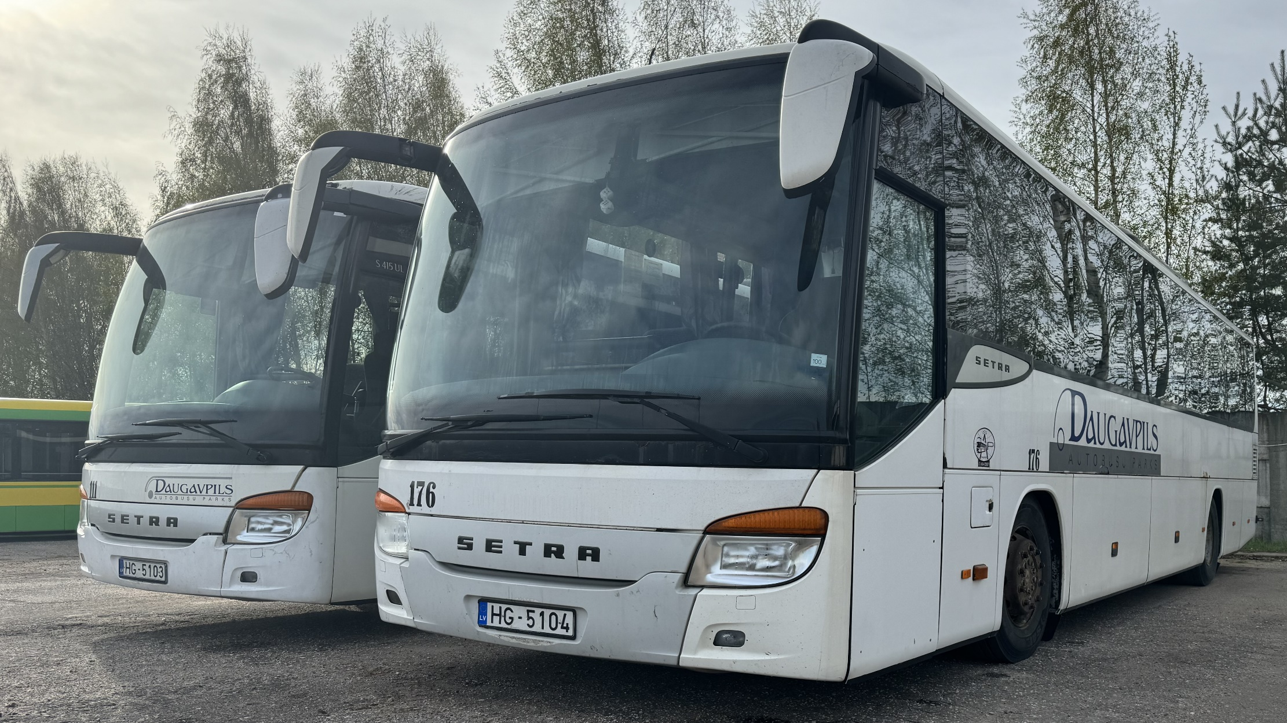
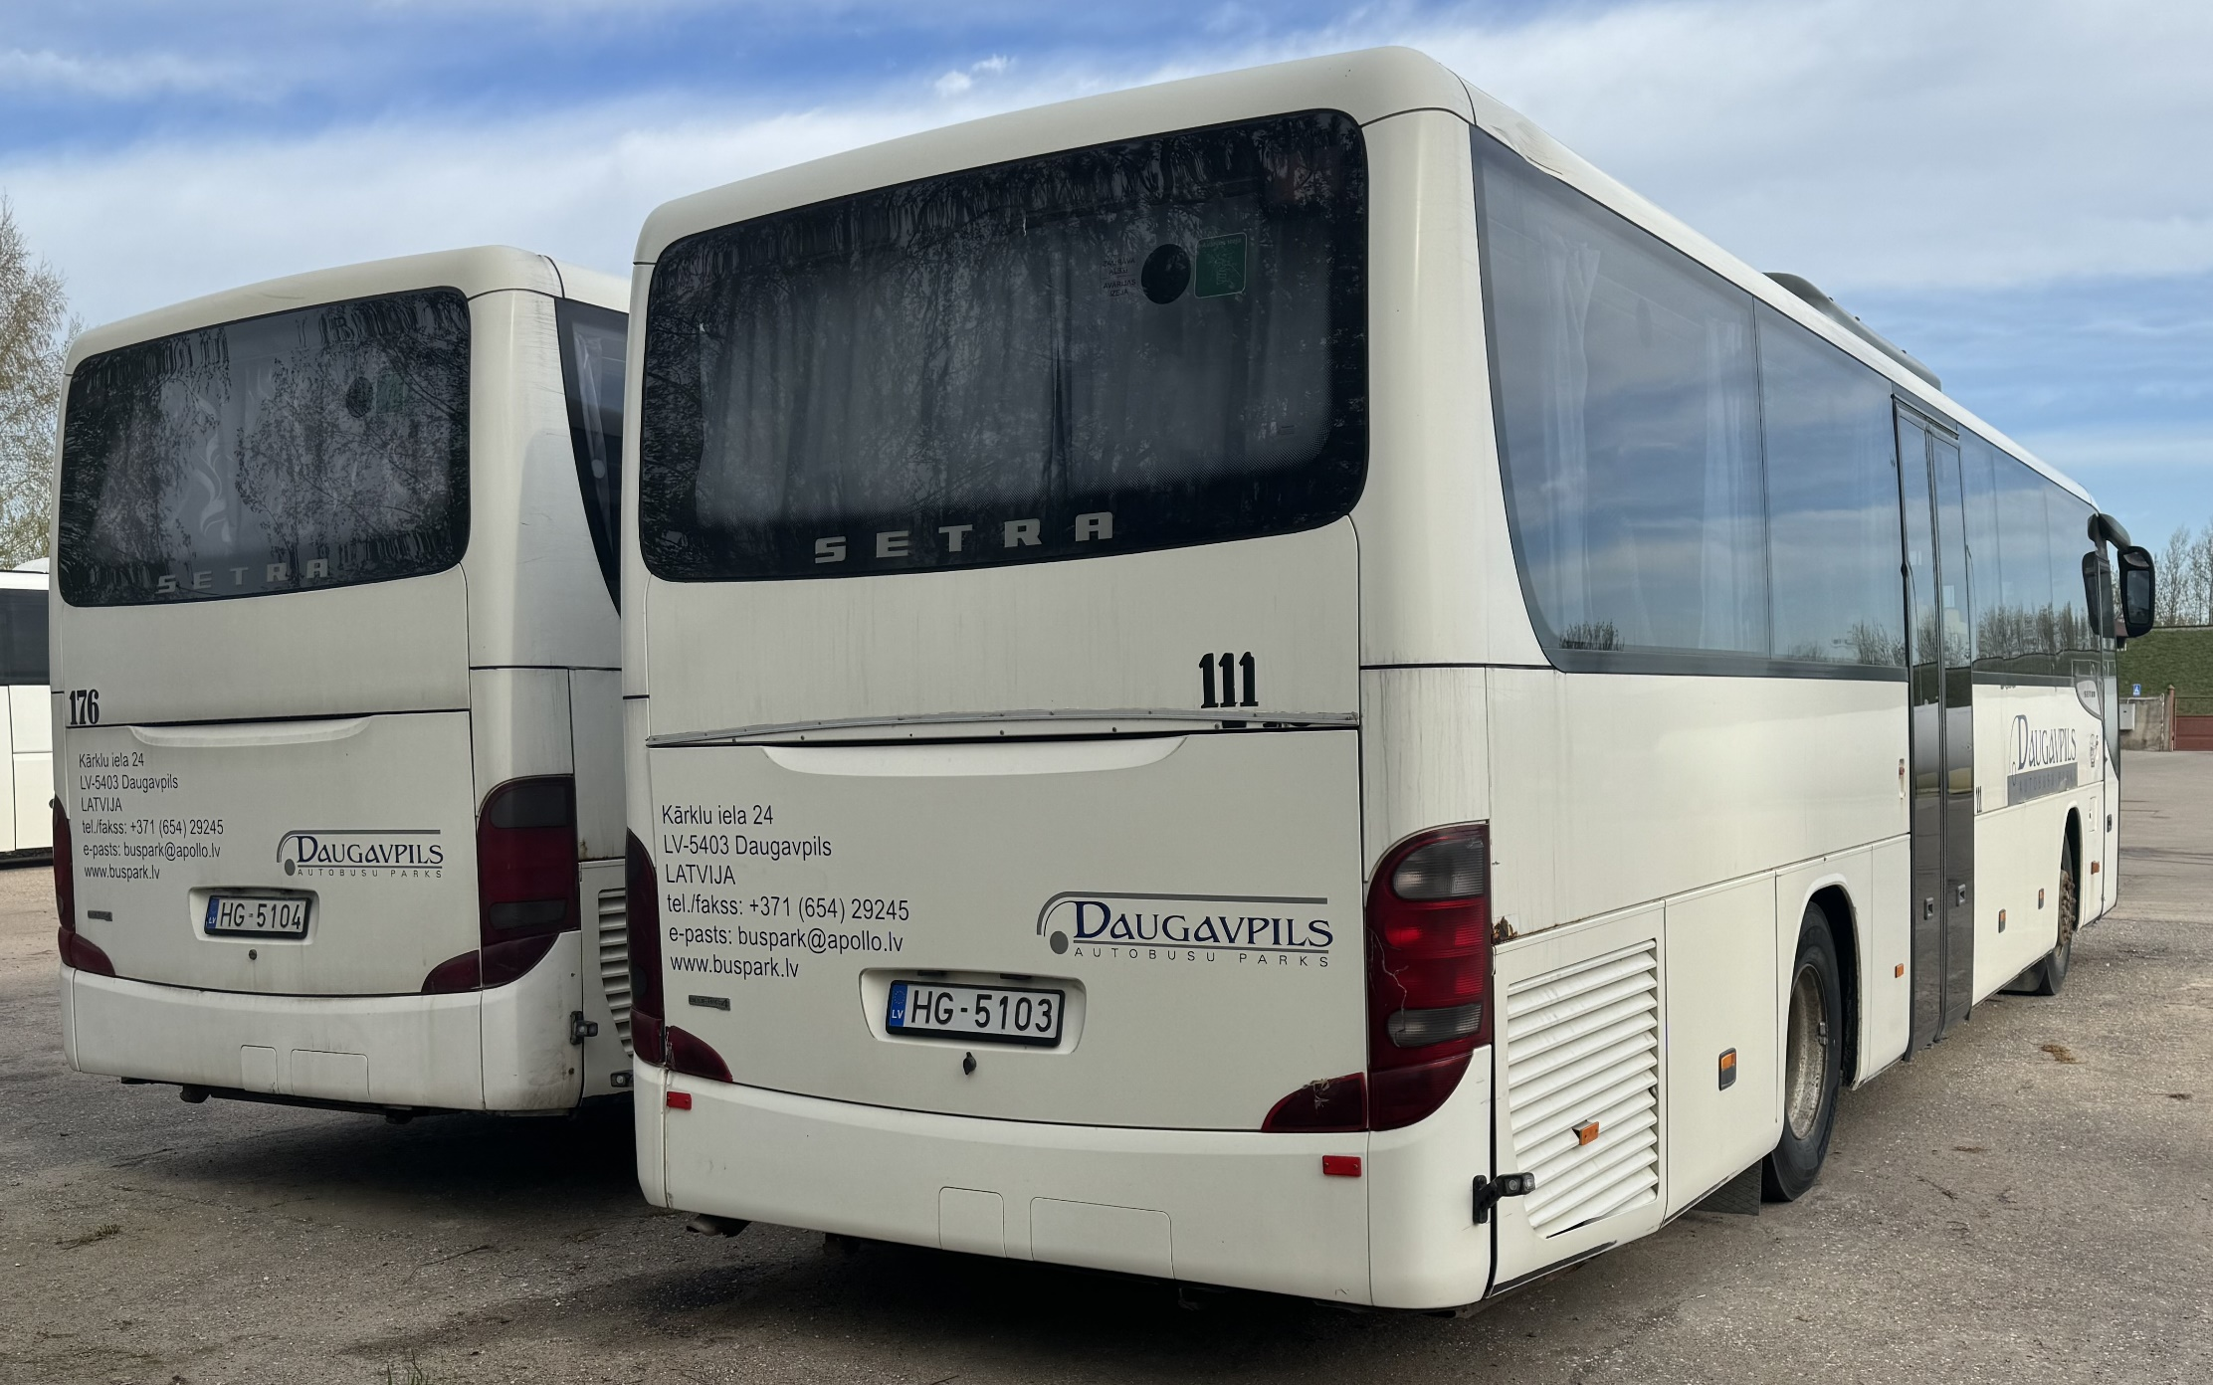

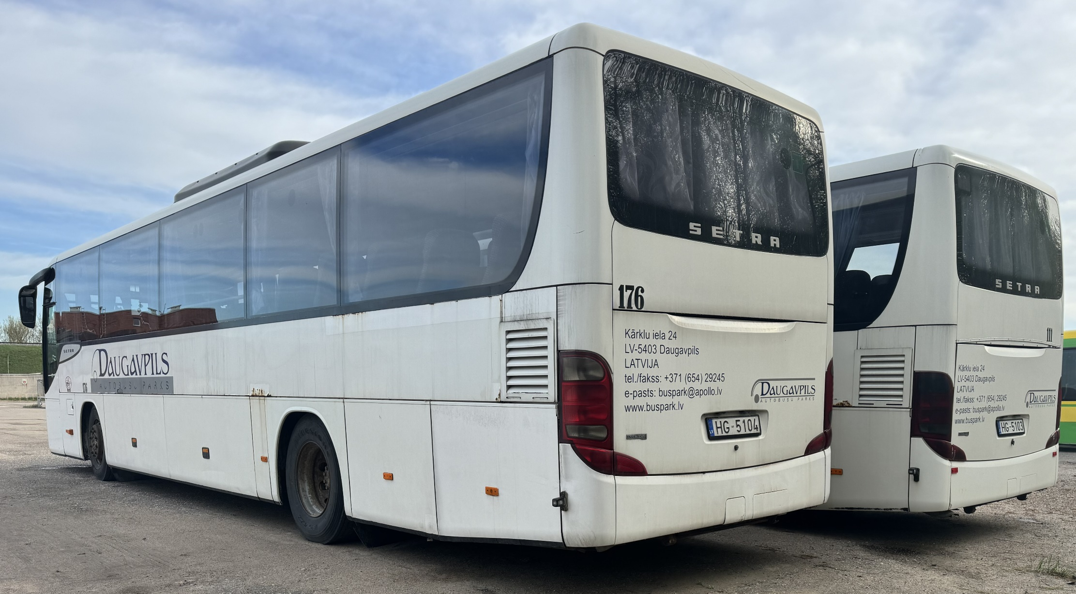

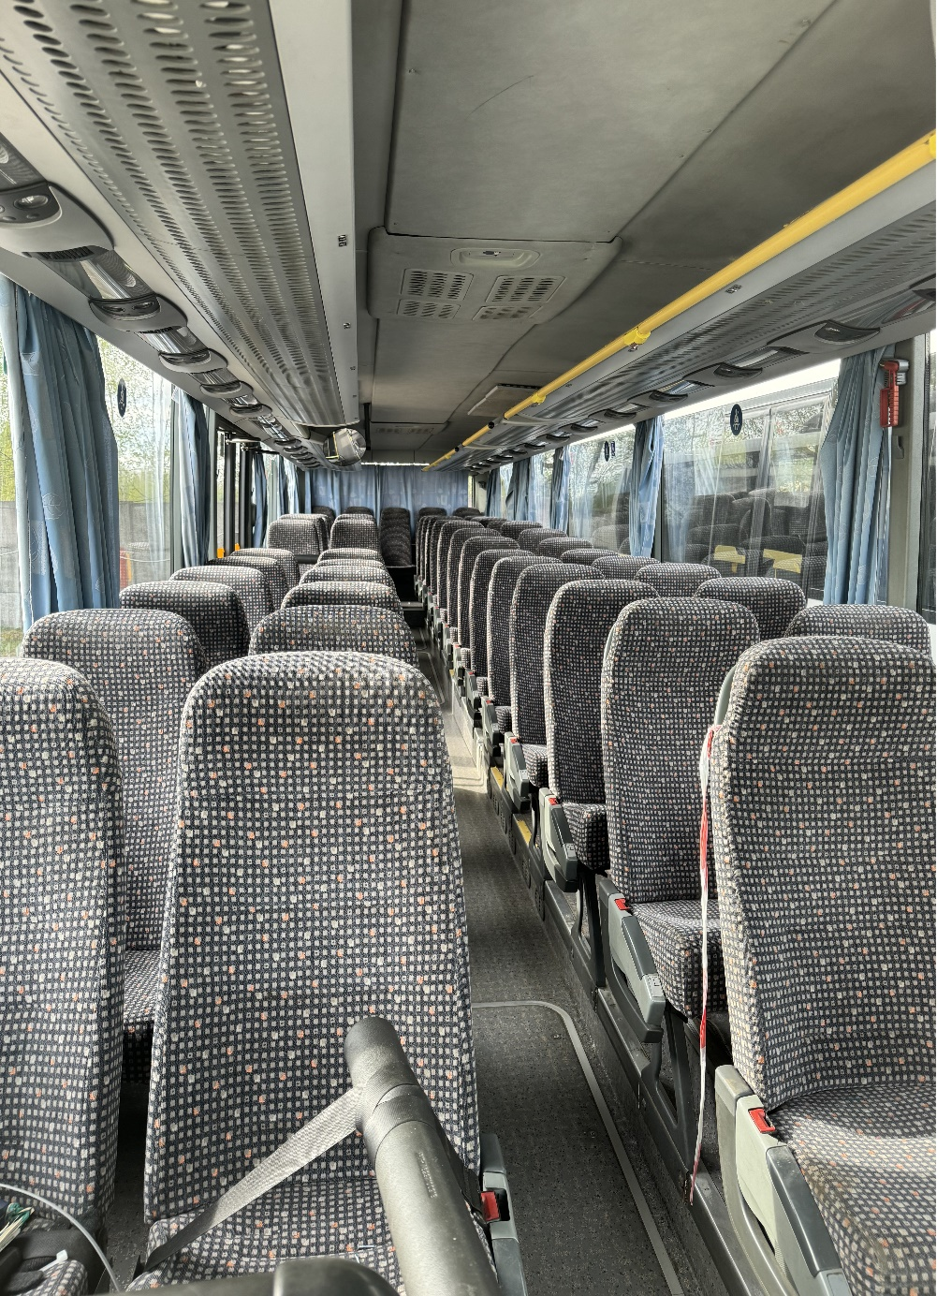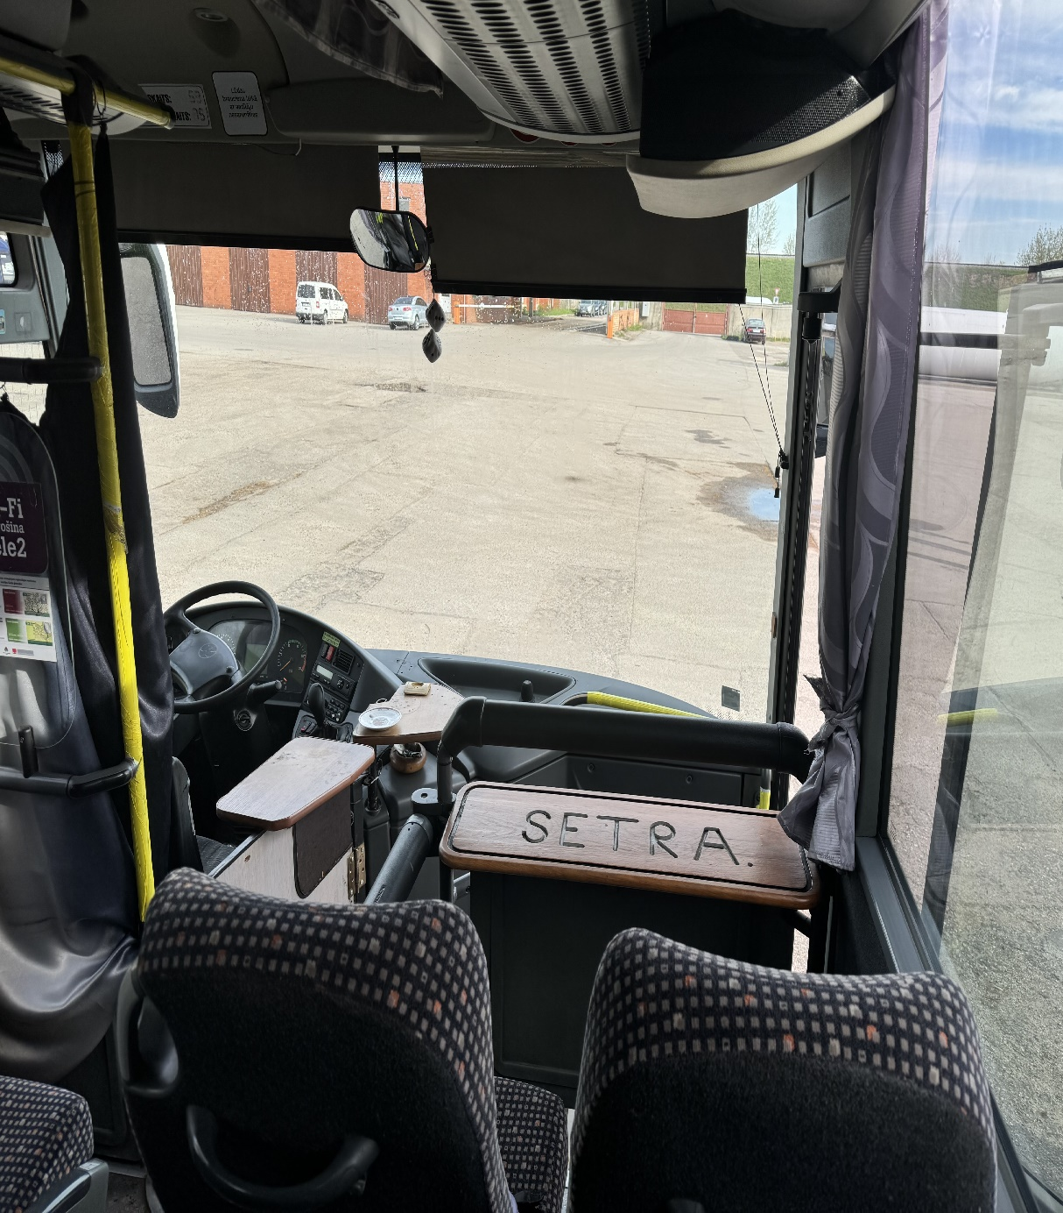
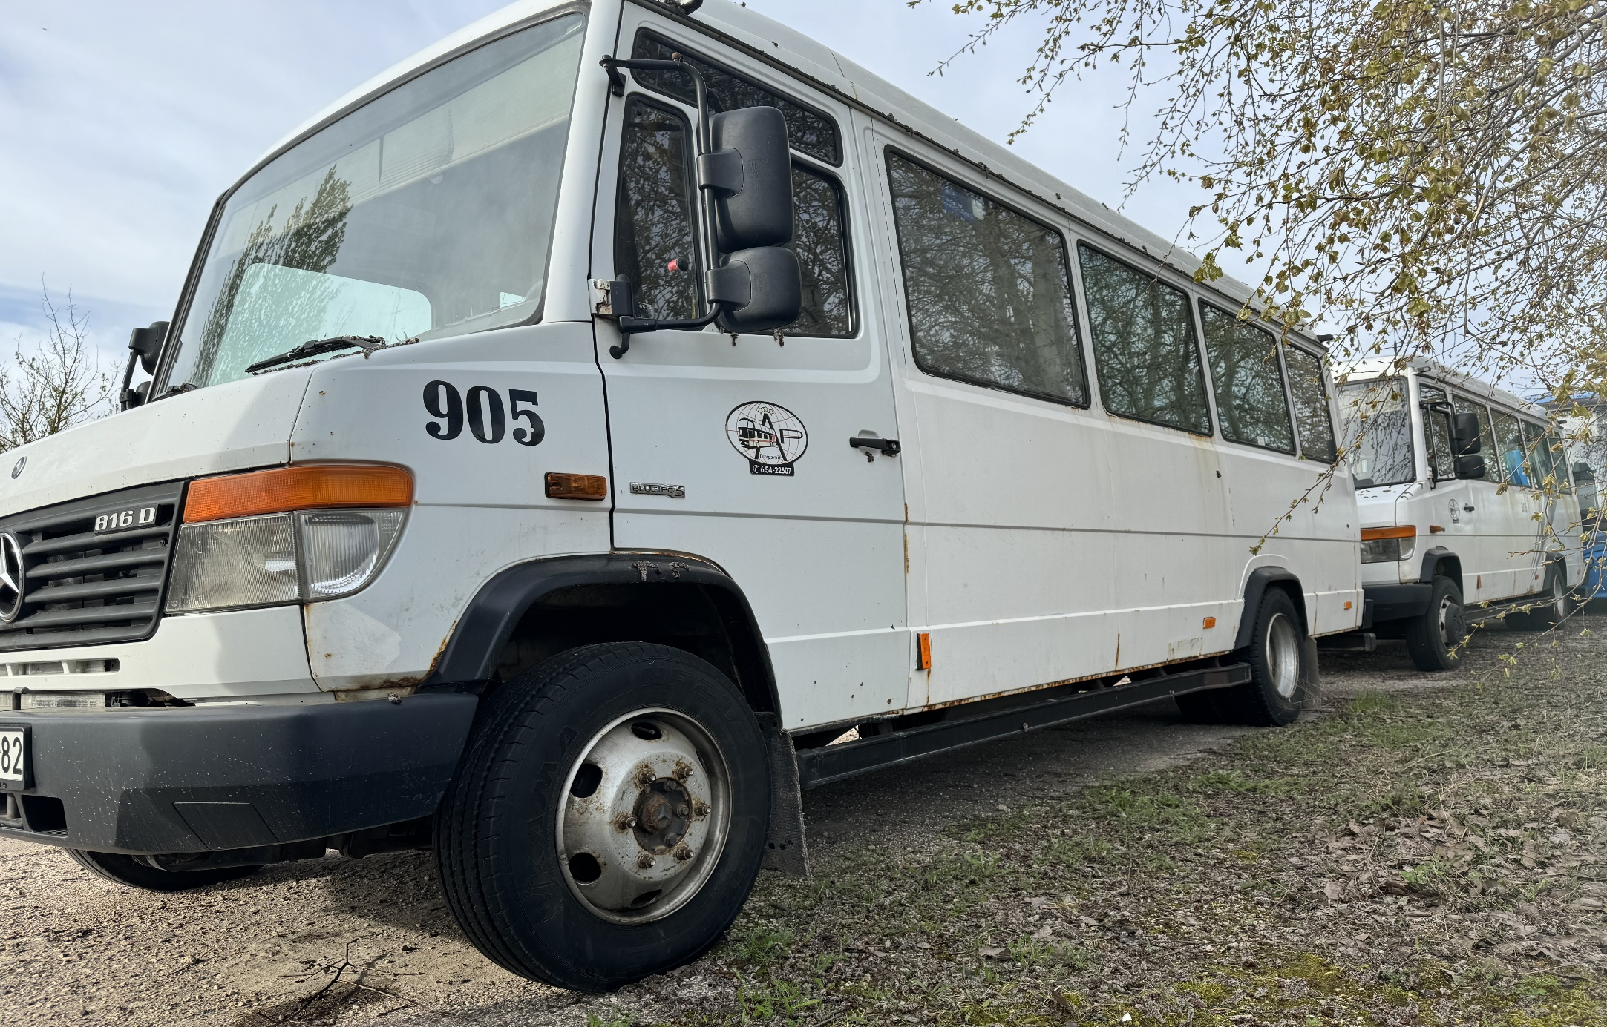
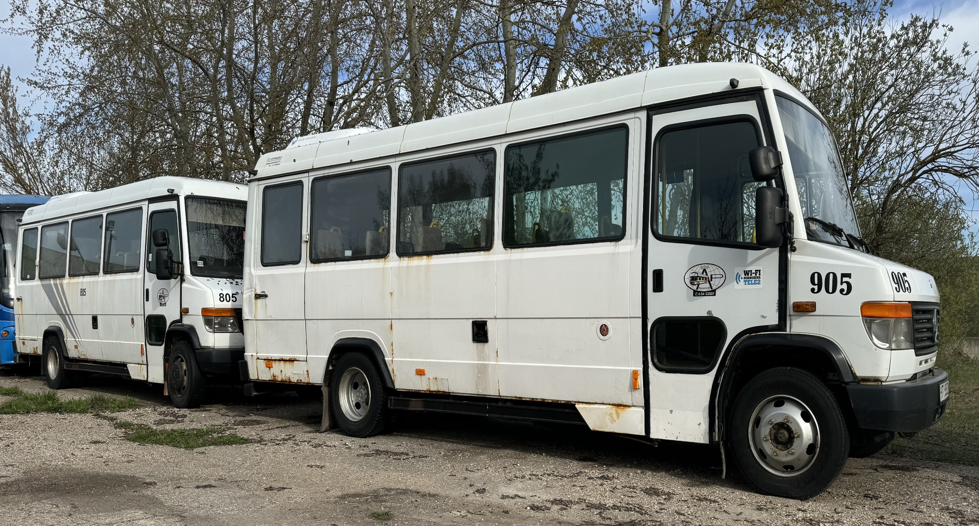

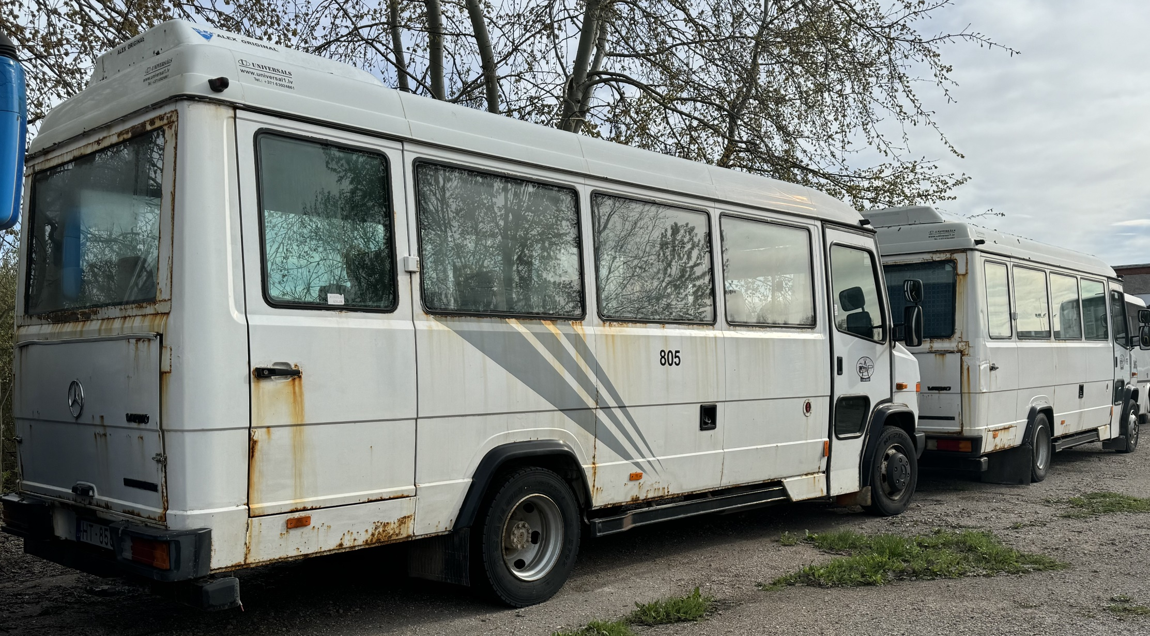

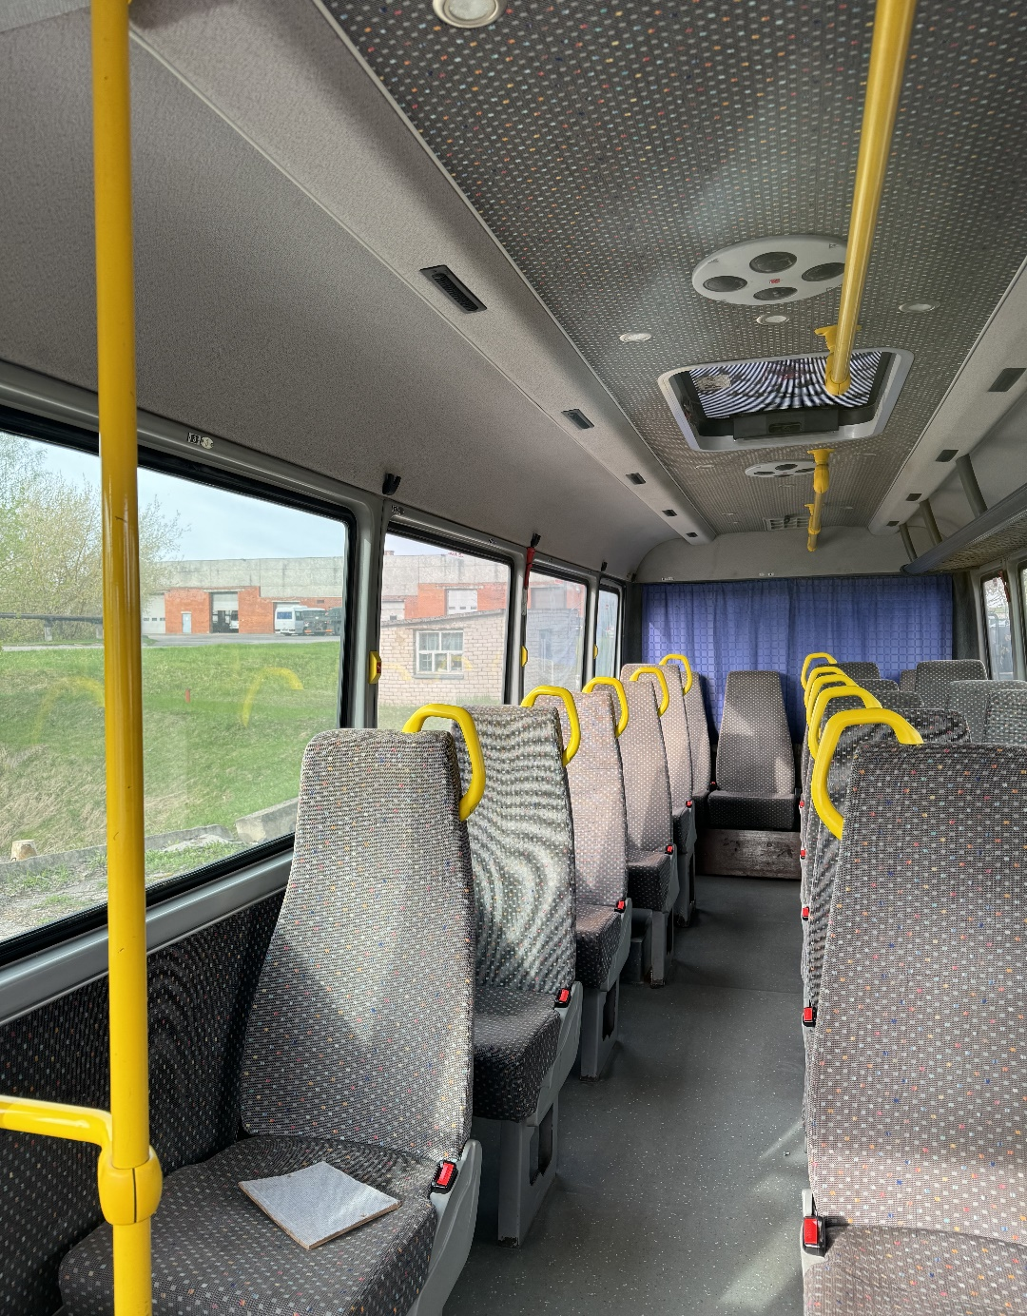

Nosolītajai cenai pie norēķiniem tiek piemērots pievienotās vērtības nodoklis (PVN).

